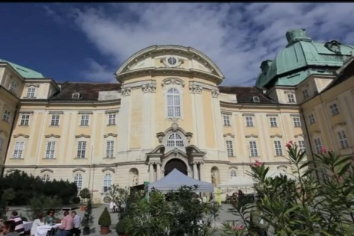


La Traviata

Oper von Giuseppe Verdi
Zum ersten Mal stellt Giuseppe Verdi eine Kurtisane ins Zentrum des Operngeschehens: Violetta Valéry - schön, klug, begehrt, Mittelpunkt der Pariser Gesellschaft. Mit einer weißen Kamelie erwählt sie ihre vermögenden Liebhaber. Echte Gefühle kennt sie nicht. Auf einer Soirée kommt es für Violetta zu einer schicksalhaften Begegnung: An der Seite von Alfredo erfährt sie zum ersten Mal in ihrem Leben Liebe und Geborgenheit. Doch das neue Glück ist nur von kurzer Dauer… Freuen Sie sich auf einen packenden Opernabend!

Wann ?: Freitag, 3. August 2018
Wo ?: Kaiserhof Stift Klosterneuburg
Selbstbehalt: € 25,- für KollegInnen
(€ 51,- für Gäste)

Auf deine Anmeldung auf der Anschlagtafel im Speisesaal, per Mail an rw-brang oder persönlich bis spätestens Montag, den 2. Juli 2018 freut sich deine
Achtung: geänderter Anmeldeschluss!

BR-Ang Michaela Gratzer
(f. d. Betriebsausschuss)

